

PROJET SQL

CREATION DE TRIGGERS SUR BASE DE DONNEES



06 décembre 2023

Martins da cruz

Benjamin



Définition de la base de données 2

Triggers 3

1er Trigger 3

2ème Trigger 4

3ème Trigger 5

4ème Trigger 6

5ème Trigger 7

6ème Trigger 8

7ème Trigger 9

# Définition de la base de données

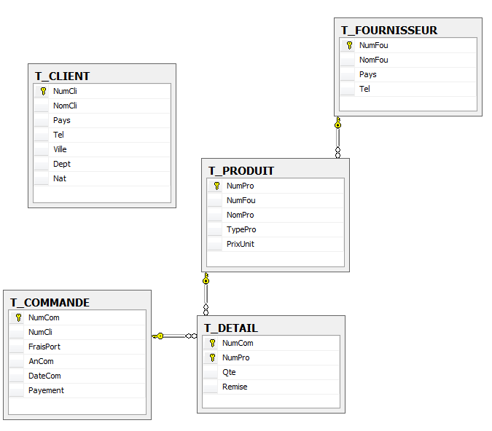

T_CLIENT (NumCli, NomCli, Pays, Tel, Ville, Dept, Nat)

Clé primaire : numcli

T_COMMANDE (NumCom, NumCli, FraisPort, AnCom, DateCom, Payement)

Clé primaire : numcom

Clé étrangère : numcli référencée dans T_CLIENT

T_FOURNISSEUR (NumFou, NomFou, Pays, Tel)

Clé primaire : numfou

T_PRODUIT (NumPro, NumFou, NomPro, TypePro, PrixUnit)

Clé primaire : numpro

Clé étrangère : numfou référencée dans T_FOURNISSEUR

T_DETAIL (NumCom, NumPro, Qte, Remise)

Clé primaire : numcom,numpro

Clé étrangère : numcom référencée dans T_COMMANDE

Clé étrangère : numpro référencée dans T_PRODUIT

# Triggers

## 1er Trigger

A chaque fois que vous insérez un client vous devez automatiser la première lettre de son nom en majuscule et le reste en minuscule et afficher aussi à l’exécution de l’INSERT le texte suivant :

Le client *‘Nomduclient’* vient d’être inséré avec succès

Il y a maintenant X (*lenombretotal)* clients

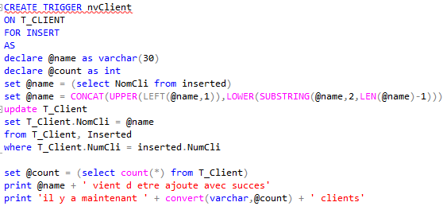







## 2ème Trigger

Ecrire un trigger qui oblige l’utilisateur à ne saisir qu’uniquement les valeurs suivantes:

FR, GB, D, E, B. pour l’attribut Nat (nationalité) de la table T_client et automatiser le champ Pays à

‘France’ si Nat = ‘FR’

‘Angleterre’ si Nat = ‘GB’

‘Allemagne’ si Nat = ‘D’

‘Espagne’ si Nat = ‘E’

‘Belgique’ si Nat = ‘B’

Les champs Pays et Nat peuvent aussi être vides

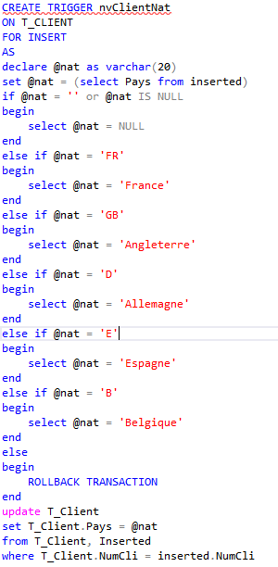





## 3ème Trigger

A la création d’une nouvelle COMMANDE, vérifier que le numéro du client (NumCli) dans la table T_CLIENT existe. Il faut en effet que la valeur d’attribut NumCli dans la table T_COMMANDE existe et soit conforme à celle de NumCli dans T_CLIENT.

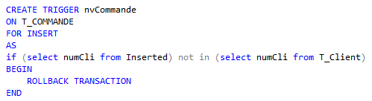







## 4ème Trigger

A la création d’un détail d’une commande on souhaite mettre à jour automatiquement la remise qui sera

de 10 si le numéro de produit vaut 30,

de 5 si le numéro de produit vaut 19 ou 27

et de 1 sinon

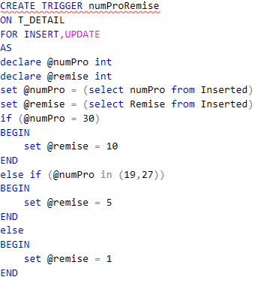







## 5ème Trigger

On souhaite sauvegarder dans une table historique toutes les commandes qui ont été supprimées.

Il faut donc évidement créer la table T_HISTORIQUE avant de créer le trigger.

Remarque la table est à l’image de la table COMMANDE mais sans aucun contrainte de clé primaire et étrangère

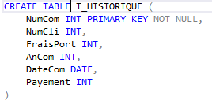







## 6ème Trigger

Il est possible que le client change de numéro de téléphone. On souhaite vérifier si ce numéro est différent et si c’est le cas on garde dans une table T_TELAVANTAPRES l’ancien et le nouveau numéro



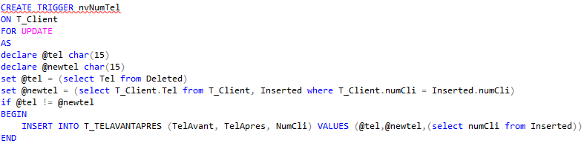







## 7ème Trigger

Dans la table T_CLIENT, une ville correspond à un seul département. On souhaite empêcher les saisies qui ne respectent pas cette contrainte.

